ПАМЯТКА
О ПРАВОВЫХ ПОСЛЕДСТВИЯХ И ОГРАНИЧЕНИЯХ,
СВЯЗАННЫХ С ПОТРЕБЛЕНИЕМ НАРКОТИКОВ

Потребление наркотических средств без назначения врача помимо вреда здоровью и таких общеизвестных последствий, как привлечение к административной или уголовной ответственности, влечет ряд ограничений и запретов, о которых знают не многие, либо о которых не задумываются, но которые заметно могут изменить жизнь.
Потребление наркотических средств является препятствием к прохождению государственной и муниципальной службы, замещению государственных должностей, прохождению службы в правоохранительных органах и военной службы.

Виды деятельности
государственная и муниципальная служба;  работа в судебных органах; работа нотариуса; работа в системе Центрального банка РФ | 
Служба: в правоохранительных органах; в органах прокуратуры; военная служба;  в органах государственной охраны; в органах ФСБ;  в органах судебных приставов; в таможенных органах; в Следственном комитете РФ; в военизированной охране;  в службе спецсвязи;  в аппарате инкассации, и других ведомствах и службах, которым разрешено ношение и применение огнестрельного оружия | 
Газоспасательная служба,  противопожарная служба | 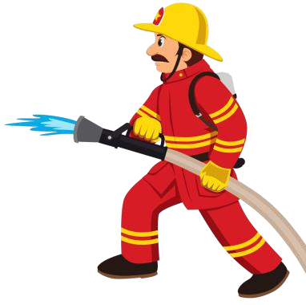

Кроме того, наркомания, расстройства поведения, связанные с употреблением психоактивных веществ, могут повлечь ограничения в гражданских правах:
Ограничения и запреты
Запрет на управление транспортными средствами, в том числе лишение ранее предоставленного права управления транспортными  средствами | 
Ограничение дееспособности | 
Лишение родительских прав, отмена усыновления ребенка,  отказ в назначении опекуном | 
Запрет быть донором | 
Отказ в выдаче или аннулирование лицензии на оружие | 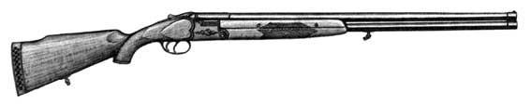
Иностранным гражданам: выдворение за пределы РФ, запрет на въезд в РФ;  отказ в выдаче либо аннулирование разрешения на временное проживание, вида на жительство, а также разрешений на работу;  лишение статуса беженца и (или) лишение временного убежища | 

Привлечение к административной, уголовной ответственности за совершение административных правонарушений, преступлений, связанных с незаконным оборотом наркотиков, диагноз "наркомания" могут явиться препятствием к трудоустройству для следующих видов деятельности и работ:

Виды деятельности и работы
Деятельность, связанная с оборотом наркотических средств и психотропных веществ  (в организации, осуществляющей деятельность на основании соответствующей лицензии). | 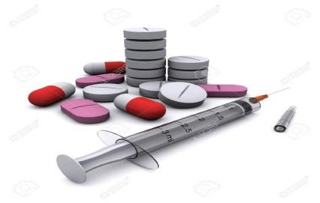
Деятельность, связанная с  культивированием наркосодержащих растений. (в организации осуществляющей деятельность на основании  соответствующей лицензии) | 
Работы, связанные с управлением транспортными средствами или управлением движением  транспортных средств | 
Работы по профессиям и должностям согласно перечню профессий и должностей работников, обеспечивающих движение поездов, подлежащих обязательным медицинским осмотрам, а также работы, связанные с выходом на действующие железнодорожные пути. | 
Работы в качестве членов летных и кабинных экипажей воздушных судов гражданской авиации, а также диспетчеров, осуществляющих организацию и управление воздушным движением. | 
Работы на морских судах, судах смешанного (река - море) плавания и на судах внутреннего плавания. | 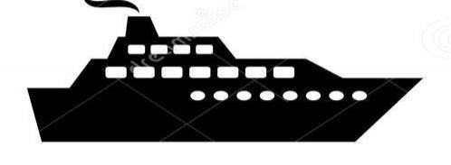

Деятельность, связанная с эксплуатацией, ремонтом скважин и установок при добыче нефти, переработке высокосернистой, сернистой и малосернистой нефти, природного газа, пиробензола, селективной очистке масел, пиролиза, очистке нефти и газа от сероводорода, очистке нефтеналивных судов, цистерн, резервуаров, добычей и обработкой озокерита,  экстракционноозокеритовым производством, регенерацией авто- и авиамасел, выделением и применением предельных и непредельных углеводородов (производство полиэтилена, дивинила, изопрена и других),  применением бензина-  растворителя, производством синтетических продуктов (фенола, ацетона, синтетических жирных кислот и спиртов и других), вспомогательными процессами, связанными с обслуживанием товарных парков, отбором проб, лабораторным контролем сырья, промежуточных и конечных продуктов (нефть и природный газ), непосредственно связанная с обеспечением безопасности объектов топливноэнергетического комплекса. | 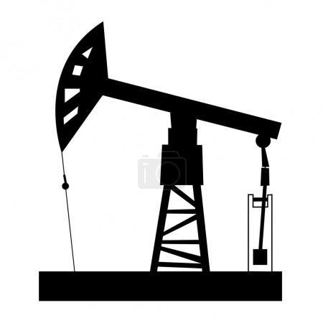
Деятельность, связанная с добычей (открытым и подземным способом) и переработкой полезных ископаемых. | 

Работы, связанные с производством и применением (включая лабораторные работы) бензола, гомологов и производных бензола (изопропилбензола, стирола, толуола и других). |  | 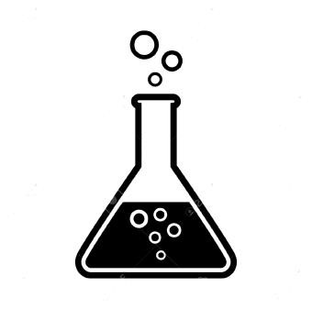
Работы, непосредственно связанные с производством, транспортировкой и применением легковоспламеняющихся и взрывчатых материалов и веществ, работы на взрыво- и пожароопасных производствах. |  | 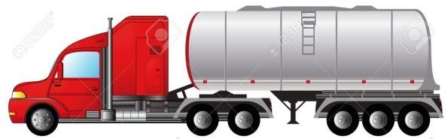
Все виды деятельности в области использования ато | мной энергии. | 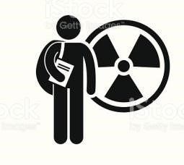
Деятельность | в области
промышленной | безопасности:
проектирование, | строительство,
эксплуатация, | расширение,
реконструкция, | капитальный
ремонт, | техническое
перевооружение, консервация и ликвидация опасного производственного объекта, изготовление, монтаж, наладка, обслуживание и ремонт технических устройств, применяемых на опасном производственном объекте, проведение экспертизы промышленной безопасности, подготовка и переподготовка работников опасного  производственного объекта |  | 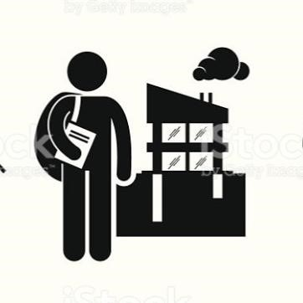
Деятельность, связанная с оборотом оружия.  Отказ в выдаче или аннулирование лицензии на оружие |  | 

Аварийно-спасательные работы. | 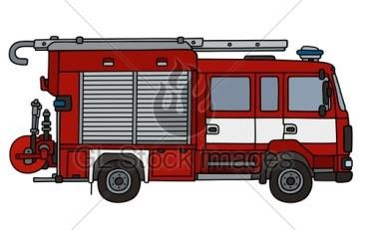
Подводные работы. | 
Подземные работы. | 
Работы на высоте, верхолазные работы, а также работы по обслуживанию подъемных сооружений. | 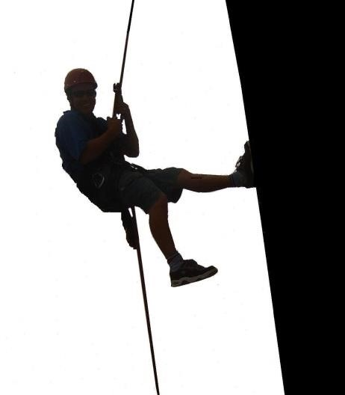
Работы, связанные с управлением подъемными механизмами  (краны). | 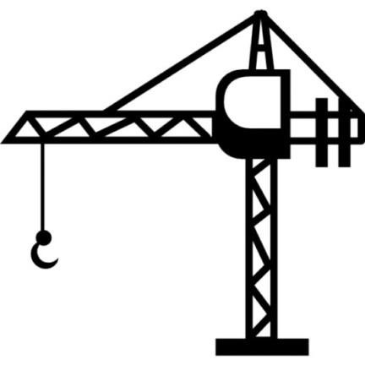
Работы, непосредственно связанные с обслуживанием сосудов под давлением. | 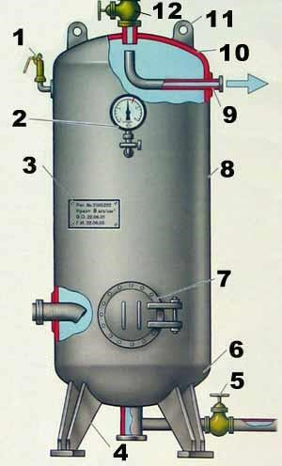

Работы на водопроводных сооружениях, связанные с подготовкой воды и обслуживанием водопроводных сетей. | 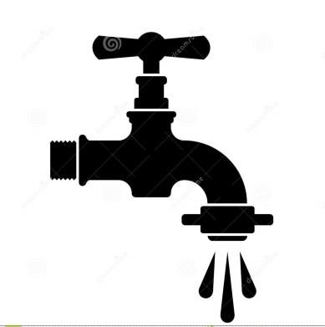
Работы, выполняемые с применением изолирующих средств индивидуальной защиты и фильтрующих противогазов. | 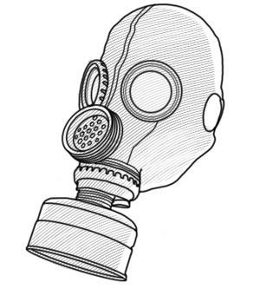
Медицинская деятельность. | 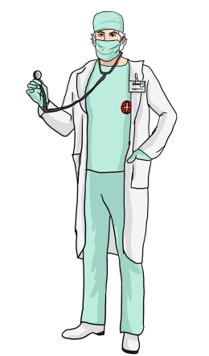
Деятельность, связанная с производством витаминов, сульфаниламидных,  пиразолоновых,  противоопухолевых и гормональных препаратов, нейролептиков, антикоагулянтов и анестетиков (фторотан). | 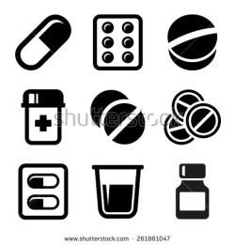
Работы в организациях медицинской промышленности и аптечной сети, связанные с изготовлением, расфасовкой и реализацией лекарственных средств. | 

Педагогическая деятельность, а также деятельность, непосредственно связанная и непосредственно не связанная с образовательным процессом, в образовательных организациях.  Работа в сфере образования, воспитания, развития несовершеннолетних, организации их отдыха и оздоровления, медицинского обеспечения, социальной защиты и социального обслуживания, в сфере детскоюношеского спорта, культуры и искусства с участием  несовершеннолетних | 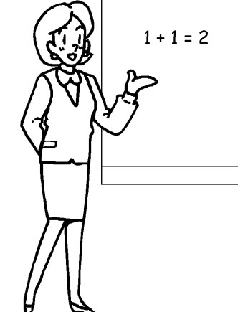
Работы в детских и подростковых сезонных оздоровительных организациях. | 
Работы с использованием сведений, которые относятся к охраняемой в соответствии с законодательством Российской Федерации информации ограниченного доступа. | 
Работы на рабочих местах, условия труда на которых отнесены к вредным или опасным условиям труда, установленным по результатам проведения специальной оценки условий труда. | 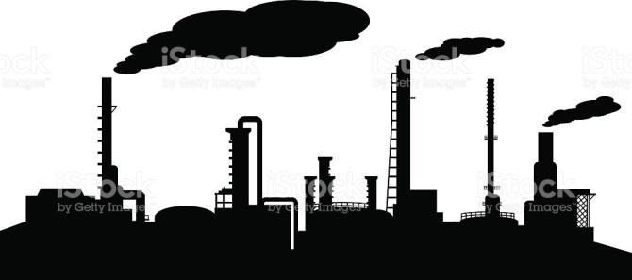
Запрет приобретения правового статуса частного охранника либо аннулирование удостоверения частного охранника. | 
Работа в качестве эксперта, эксперта для проведения экспертизы информационной продукции. | 

